Отчет о развитии шахматного образования в МОУ Ильинская СОШ Угличского МР с 01.09.2023 по 29.12.2023

Шахматы - игра тысячи радостей гласит древняя индийская пословица. Да, с этой мыслью у шахматистов нет разногласий. А вот что такое шахматы? Одни считают шахматы спортом, другие наукой, а третьи искусством. И все они в свою очередь правы. В шахматах есть черты всех перечисленных качеств. Многие шахматы рассматривают как спорт, потому что здесь есть борьба. Борьба разная: психологическая, борьба планов, борьба быстроты (особенно в цейтноте). Наука - потому что в шахматах есть теория, и изучение этой теории требует научного подхода. Систематизация, анализ, оценка всё это характерные черты для науки. А искусством считают потому, что сама шахматная партия есть продукт творчества двух шахматистов. Создаются красивые многоходовые комбинации или сложная позиционная борьба. Такие партии доставляют человеку немало удовольствия.
История шахмат интересна и захватывающа, а в том виде, в котором мы все привыкли к этой игре, шахматы идут из Индии. Правила шахмат просты и понятны даже новичку, но, как и в любой другой логической игре, только с опытом игрок получает достаточно знаний, чтобы использовать эти, простые на первый взгляд, правила игры в шахматы в полном объёме.
Сейчас доступно множество информации по шахматам - техника игры, различные тактики и т.д. - но никакая теория не сравниться с практикой.

Начальный курс по обучению игре «шахматы» максимально прост и доступен. Важное значение при изучении шахматного курса имеет специально организованная игровая деятельность на занятиях, использование приема обыгрывания учебных заданий, создания игровых ситуаций.

В МОУ Ильинская СОШ для обучающихся 1-4 классов введен курс внеурочной деятельности «Шахматы в школу», а среднее звено занимается по дополнительной общеобразовательной программе «Шашки-шахматы»

Актуальность программы обусловлена тем, что помогает детям воспитать в себе усидчивость, силу воли, характер, уверенность в себе, развить свои индивидуальные способности, внимание, творческую фантазию, организованность, выдержку, логическое мышление, память, расширить кругозор, уметь находить выход в нестандартных ситуациях, дает возможность проявить себя.

Зачисление детей на программу осуществляется при отсутствии медицинских противопоказаний.

2. Цели и задачи.
Целью программы является: знакомство с основами игры «шахматы», формирование интереса к данной игре, развивающей навыки, необходимые в повседневной жизни.

Задачи:
- образовательные - ознакомление с историей шахмат , обучение шахматной игре, расширение кругозора, пополнение знаний детей;
- развивающие - развитие логического и творческого мышления, памяти, внимания и быстроты мышления; техники расчета, комбинационного зрения, позиционного чутья, творческой работы, умения анализа и комментирования сыгранных партий.
- воспитательная – воспитание воли, целеустремленности, дисциплинированности, усидчивости, выносливости, чувства коллективизма и взаимопомощи.

Знания и умения, которые должны приобрести дети, в результате изучения дисциплины:
знать основные правила игр «шахматы» ,
владеть правилами передвижения фигур по шахматной доске и уметь грамотно записывать ходы партий,
иметь представления о приемах игры,
уметь логически строить стратегию своей игры,
знать терминологию.

Особенности организации образовательного процесса

Наполняемость группы: 10-12 человек.
1) Данное количество оптимально для проведения занятий, т.к. позволяет осуществлять промежуточный контроль знаний, умений и навыков, приобретенных учащимися на каждом занятии.
2) Четное количество обусловлено необходимостью проведения практических игровых занятий, как в парах постоянного состава, так и в парах сменного состава. При подборе пар обязательно учитывается уровень подготовки, иначе постоянные проигрыши слабейшего приведут к тому, что он быстро разочаруется, потеряет веру в свои силы.
3) Позволяет организовывать работу в группах, опираясь на поддержку и помощь со стороны более подготовленных детей и родителей.

Занятия проводятся два раза в неделю по одному часу, обучающиеся 1 класса-1 раз в неделю.

Режим реализации программы регламентируется СанПиН 2.4.4.3172-14 «Санитарно-эпидемиологические требования к устройству, содержанию и организации режима работы образовательных организаций дополнительного образования детей» (утв. постановлением Главного государственного санитарного врача РФ от 4.07.2014 года № 41) и осуществляется согласно расписанию занятий в объединении на каждый год обучения.

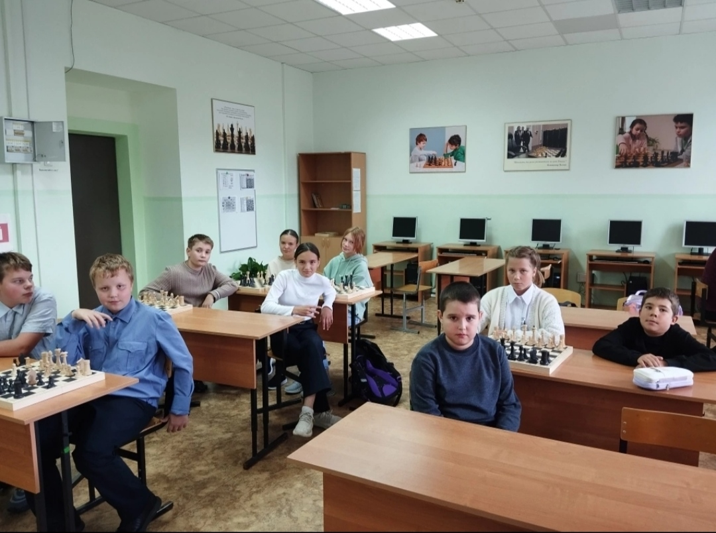
На базе МОУ Ильинская СОШ действует шахматный клуб «Дебют» , созданный при поддержке Угличского Кооперативно-потребительского общества, которым было предоставлено 5 комплектов шахмат с часами и информационные стенды. Так же в этом классе установлены ноутбуки с программным обеспечением для игры в шахматы.

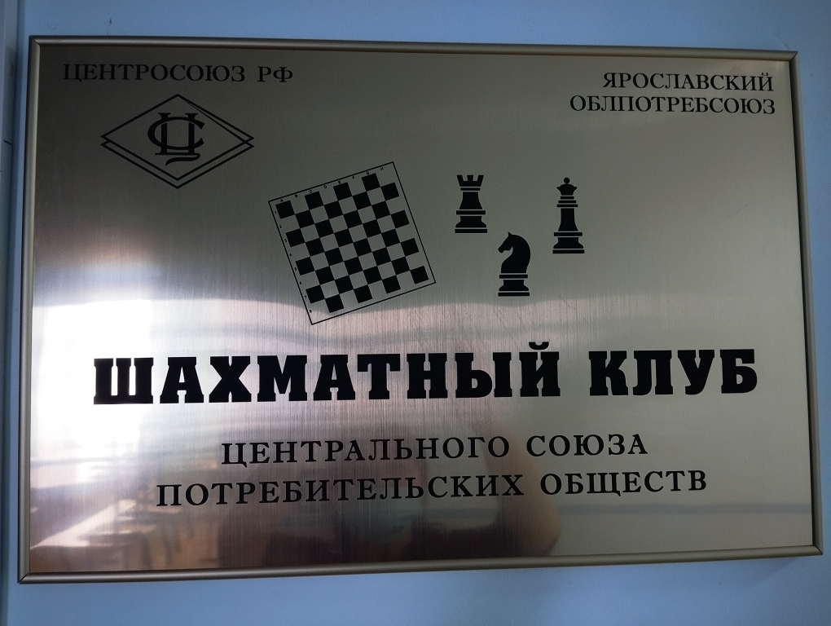

В ноябре от Департамента образования Ярославской области школа получила еще 10 комплектов шахматного инвентаря, в том числе настенную шахматную доску, на которой ребята оттачивают свои знания и умения.

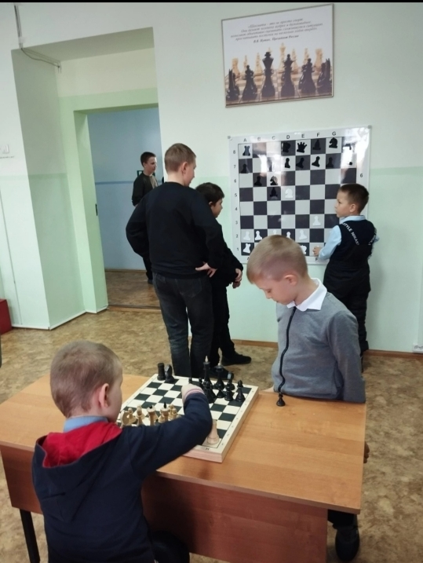
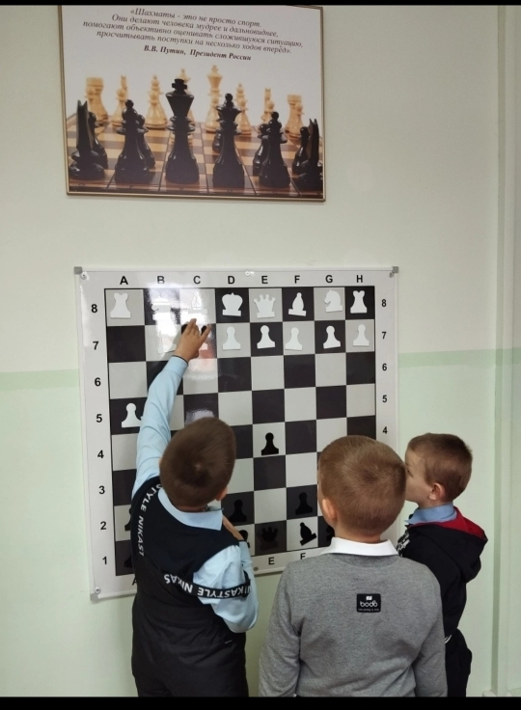

В школе занятия проходят 2 раза в неделю, ребята сначала получают ознакомительную информацию по определенной теме, а затем закрепляют во время тренировочных игр.

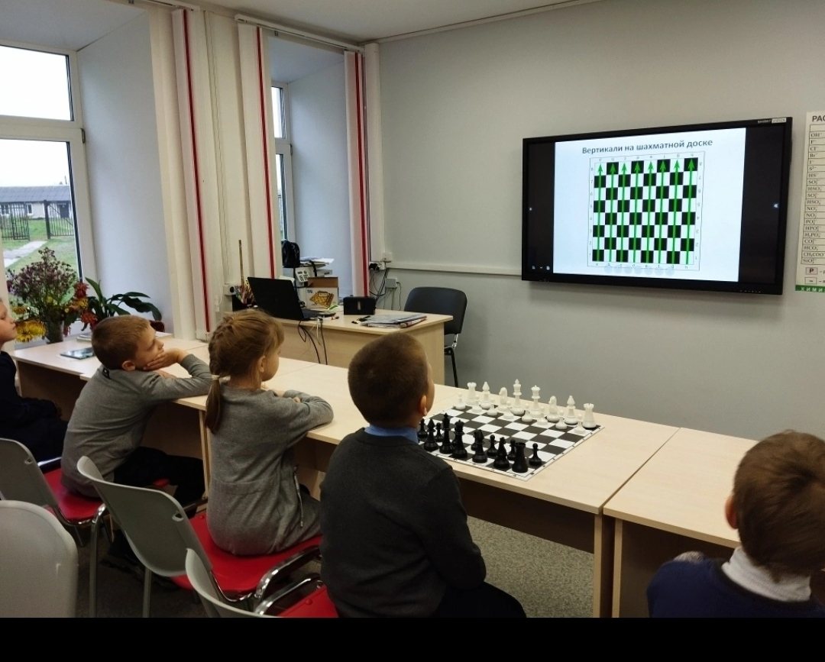
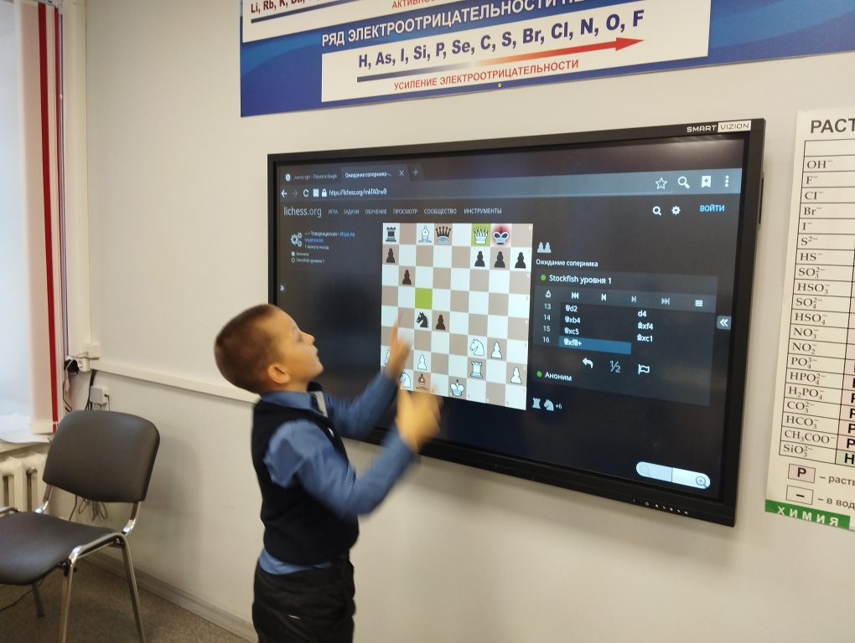

Для получения новых знаний ребята активно используют интерактивную доску и ноутбуки.

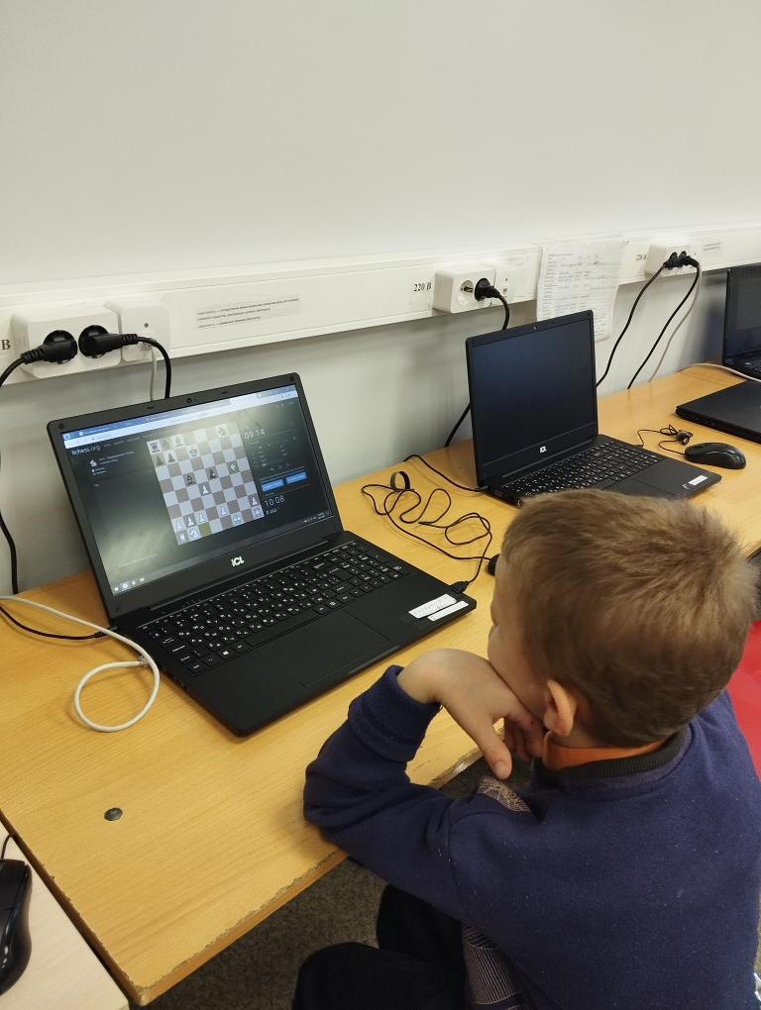
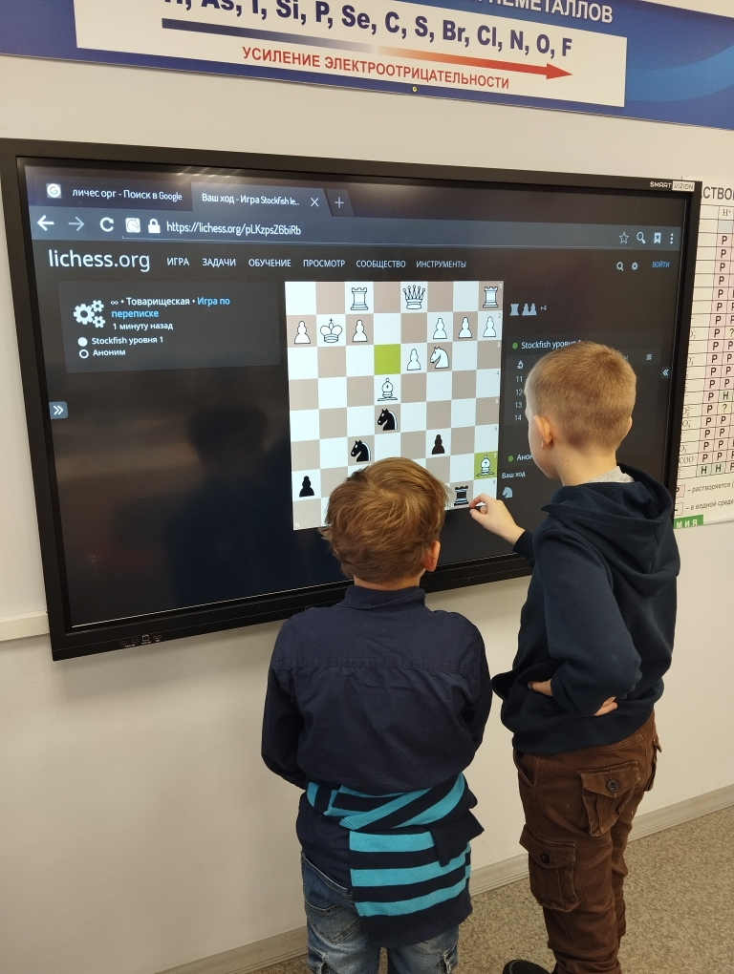

Каждую четверть в школе проходят итоговые турниры, в результате которых определяются победители и призеры среди мальчиков и девочек. Ребята награждаются грамотами и призами.

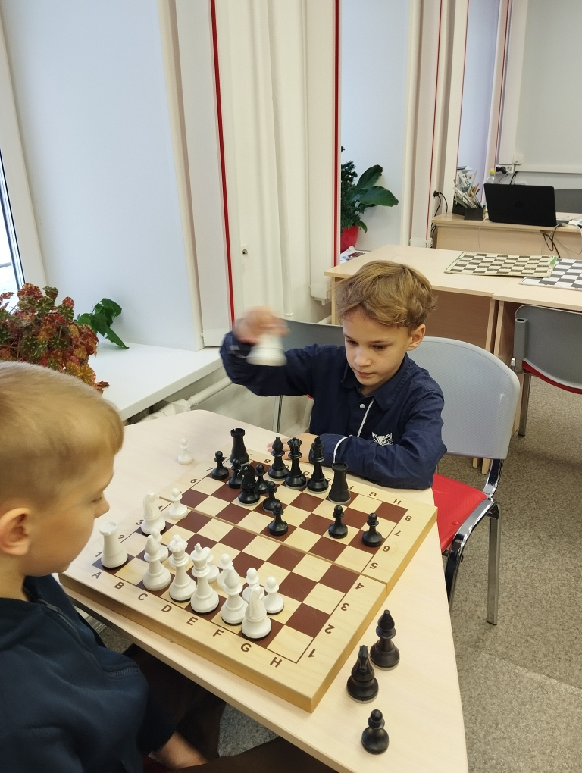
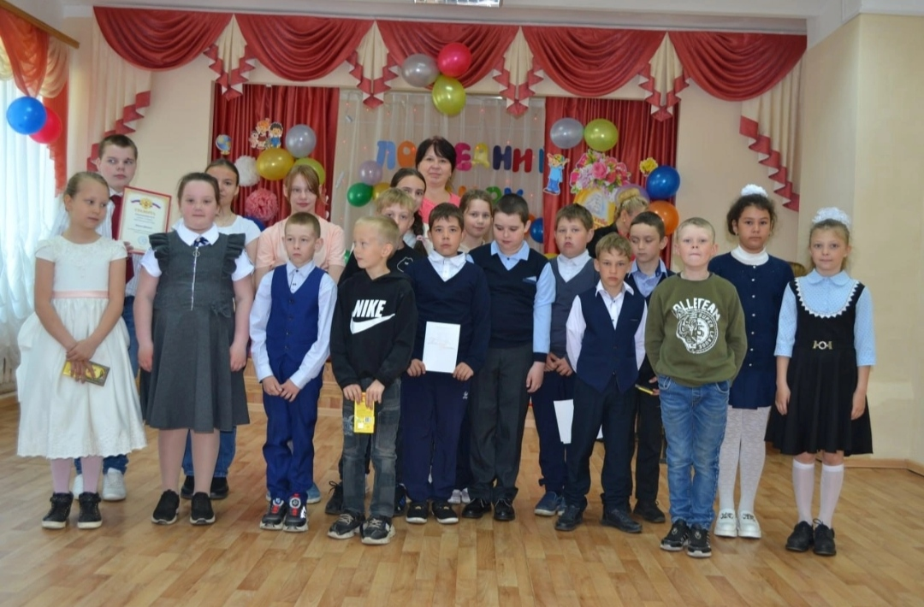

Специалисты, осуществляющие шахматное образование в школе, так же приобретают новые знания , проходя повышение квалификации , участвуя в семинарах и мастер-классах в городе Ярославле.
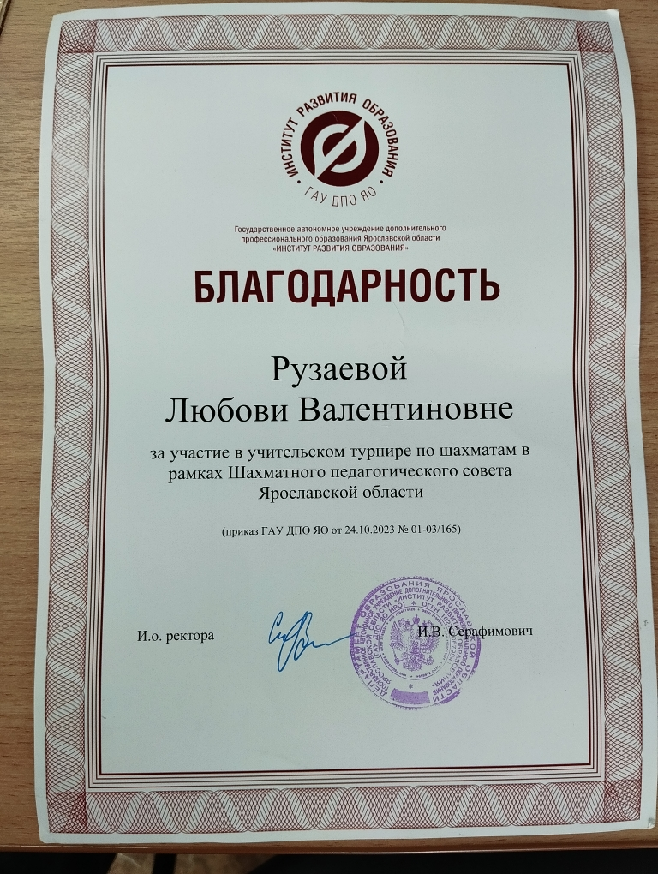
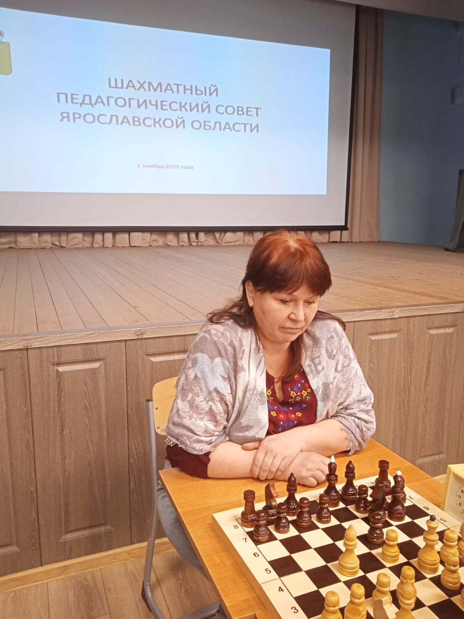

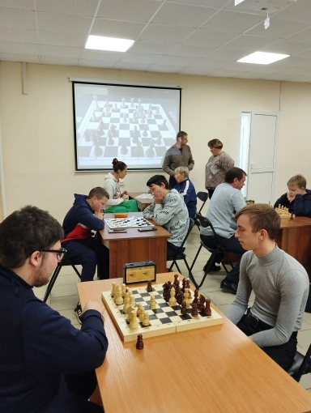
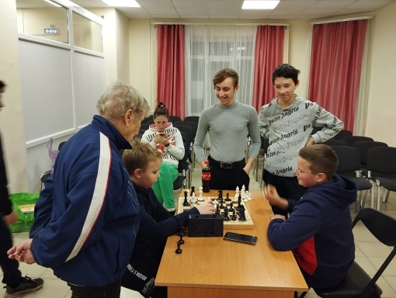
Ребята и их родители активно участвуют в соревнованиях по шахматам в рамках спартакиады сельских поселений Угличского МР., которые традиционно проходят в ДК одного из округов.

